**ZAMIERZENIA WYCHOWAWCZO- DYDAKTYCZNE NA PAŹDZIERNIK 2024 - MALUCHY.**

1. 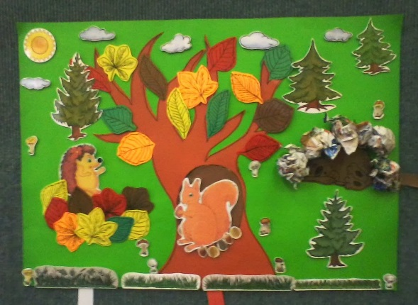**ZWIERZĘTA JESIENIĄ**

* **Rozumienie pojęć las i park**
* **Kształtowanie umiejętności zachowania się w środowisku życia zwierząt, poznanie zwyczajów zwierząt**
* **Rozwijanie umiejętności układu ruchów do muzyki**
* **Nauka posługiwania się słowami: za, obok, do, pod**

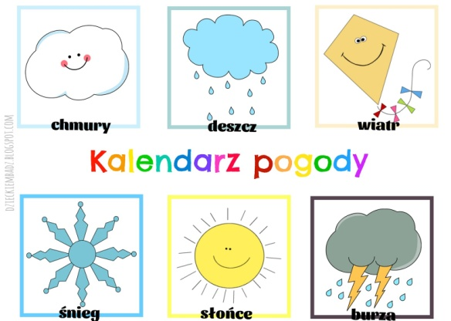

1. **POGODA W KRATKĘ**

* **Wzbogacanie wiadomości o zjawiskach atmosferycznych**
* **Kształtowanie umiejętności rozpoznawania figury geometrycznej- koła**
* **Doświadczanie przyjemności podczas zabaw z muzyka**
* **Rozwijanie sprawności manualnej , fizycznej**



1. **ZDROWIE NA TALERZU**

* **Kształtowanie umiejętności wyrażania emocji**
* **Zapoznanie z nazwami i wartościami odżywczymi wybranych owoców i warzyw**
* **Rozwijanie umiejętności układania rytmów**
* **Utrwalanie znajomości kolorów**

1. 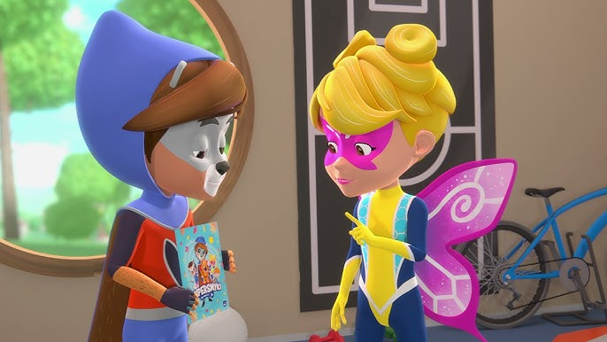**BAJKOSTWORY I POTWORY**

* **Zapoznanie dzieci z kilkoma postaciami z bajek**
* **Kształtowanie umiejętności przeliczania**
* **Doskonalenie umiejętności rozróżniania prawdy(rzeczywistości) od fikcji**
* **Doskonalenie dziecięcej kreatywności**
* **Kształtowanie umiejętności występowania przed publicznością i prezentowania siebie podczas pasowania na przedszkolaka**